|  |  |  |  |
| --- | --- | --- | --- |
| **Adı:** |  | **…………………. Ortaokulu** |  |
| **Soyadı:** |  | **………………. Eğitim Öğretim Yılı** | Tarih: ……/……/ 20.. |
| **Sınıfı:** |  | **DİN KÜLTÜRÜ VE AHLAK BİLGİSİ** | Aldığı Not |
| **No:** |  | **6. Sınıf 1.Dönem 2. Yazılı / Sınav Soruları** |  |

**6.1.2. Peygamberlerin özelliklerini ve görevlerini açıklar**

**S.1. Peygamberlerin sıfatlarını yazarak kısaca açıklayınız 20P**

**C.1.**

**6.1.5. İlahi kitapları ve gönderildiği peygamberleri eşleştirir.**

**S.2.İlahi kitapları ve gönderildikleri Peygamberleri yazınız 20P**

**C.2.**

**6.2.1. İslam’da namaz ibadetinin önemini, ayet ve hadislerden örneklerle açıklar.**

**S.3.Namazın Önemi ile ilgili 1 ayet meali ve 1 Hadis yazınız 20P**

**C.3.**

**6.2.2. Namazları, çeşitlerine göre sınıflandırır.**

**S.4. Farz namazların kaçar rekat olduklarını yazınız 10P**

**C.4.**

**6.2.2. Namazları, çeşitlerine göre sınıflandırır.**

**S.5. Ramazan ve Kurban Bayram Namazlarını kılmanın hükmünü yazınız? 10P**

**C.5.**

**6.2.3. Namazın kılınışına örnekler verir.**

**S.6. Sabah Namazının Farzının kılınışını açıklayınız 10P**

**C.6.**

**6.2.3. Namazın kılınışına örnekler verir.**

**S.7. Vitir Namazının kılınışını açıklayınız ve hükmünü yazınız 10P**

**C.7.**

|  |
| --- |
| Başarılar Dilerim ☺ |
| Din Kültürü ve Ahlak Bilgisi Öğretmeni |
| …………………………………………. |

DİN KÜLTÜRÜ VE AHLAK BİLGİSİ

6. Sınıf 2.Dönem 1. Yazılı / Test Sınavı-1

DİN KÜLTÜRÜ VE AHLAK BİLGİSİ

6. Sınıf 2.Dönem 1. Yazılı / Sınav Soruları

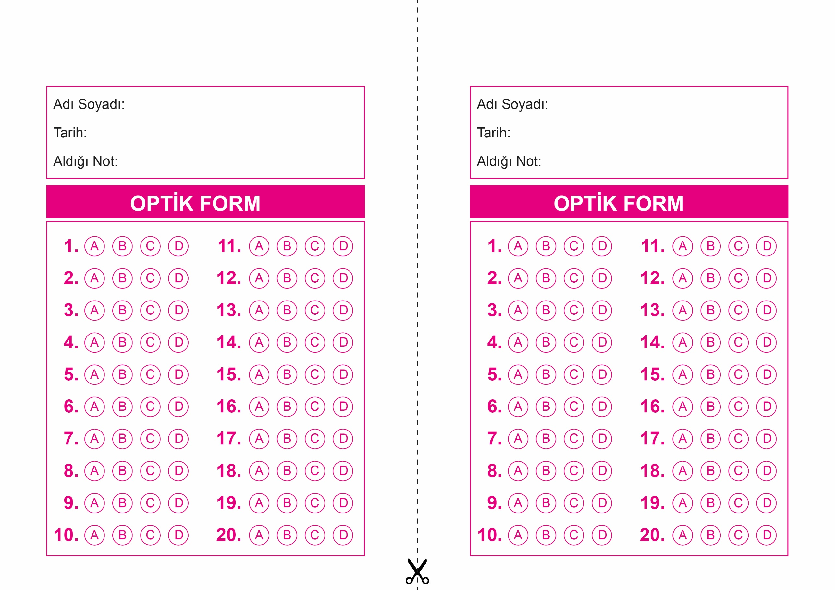

OPTİK FORMU FOTOKOPİ İLE (A4 KAĞIDI) ÇOĞALTTIKTAN SONRA BURADAN KESEBİLİRSİNİZ.

DİN KÜLTÜRÜ VE AHLAK BİLGİSİ

6. Sınıf 2.Dönem 1. Yazılı / Test Sınavı-1



**6. SINIF SINAV VE CEVAP ANAHTARI İÇİN TIKLAYINIZ**

